
Доступный онлайн в www.sciencedirect.com
наука tft) прямой
Компьютерная Связь 29 (2006) 1065-1078

www.elsevier.com/locate/comcom
Ухаживание неоднородного трафика на однонаправленных и двунаправленных кольцах
Raza Ul-Mustafa¹, Ahmed E. Kamal*
Отдел Электрических и Компьютерная Разработка, государственный университет Айовы, Ames, Айова 50011-3060, США
Полученный 29 мая 2003; пересмотренный 29 июня 2005; принятый 4 июля 2005 Доступный онлайн 3 августа 2005
Резюме
Трафик, ухаживающий в сетях WDM, получен, разумно распределяя трафик на данный набор длин волны. Эта работа представляет эвристику для того, чтобы ухаживать неоднородных общих запросов трафика на данный набор длин волны, доступных на однонаправленном или двунаправленном кольце. Цель состоит в том, чтобы свернуть число более высокого оборудования уровня, как SONET Добавляют/понижаются Мультиплексоры (ADMs), или маршрутизаторы MPLS. Мы отображаем однонаправленное кольцо на линейную топологию и развиваем обобщенный двухступенчатый подход, чтобы решить ухаживающую проблему на отображенной топологии. В первом шаге мы распределяем трафик, свертывая возможное число строк (каждая строка, являющаяся коллекцией ненакладывающихся потоков трафика) в манере, которая приводит к оптимальному числу строк в линейном случае топологии. Мы также доказываем optimality этого шага в числе строк (длины волны). Во втором шаге мы используем группирующуюся методику, чтобы эффективно объединить струны соль на длину волны, свертывая общее количество ADMs. Мы также обращаемся к проблеме ухаживания за неоднородным трафиком на двунаправленном кольце, отображая это на однонаправленные кольца, и применяя двухступенчатый подход. Кроме того, в случае двунаправленных колец мы предлагаем подход, чтобы направить трафик, который уменьшает общее количество необходимых длин волны и ADMs. Сложность времени нашей методики - по крайней мере заказ n меньше чем другие предложенные подходы, где n - общее количество узлов в сети. Эффективность предложенной методики была продемонстрирована через большое количество экспериментов. © 2005 Elsevier B.V. Все права защищены.
Ключевые слова: сети WDM; ухаживающий Трафик; ADMs; Линейная топология; Однонаправленное кольцо; Двунаправленное кольцо; Неоднородный трафик; Асимметричный трафик; NP-законченность
1. Введение
В течение прошлого десятилетия Мультиплексирование Подразделения Длины волны (WDM) сети появились как привлекательная архитектура для базовых сетей. Сети WDM обеспечивают высокую совокупную пропускную способность, на заказе нескольких Terabits в секунду. Кроме того, сети WDM устраняют электрооптические задержки обработки, используя длину волны, направляющую [1]. Однако, рентабельность сетей WDM зависит от количества оптической передачи, предоставленной сетью данному трафику. Количество оптической передачи в свою очередь зависит от образца трафика и от пути трафик между различным источником и адресатом
* Соответствующий автор. Тел.: C1 515 294 3580; факс: C1 515 294 1152. Почтовые адреса: razaulm@microsoft.com (R. Ul-Mustafa), kamal iastate.edu (A.E. Kamal).
¹ Фактический адрес: Корпорация Microsoft, Один Microsoft Путь, Редмонд, Вашингтон 98052-6399, США
за парами ухаживают (мультиплексные) на доступном наборе длин волны. Ухаживающий трафик таким образом определен как интеллектуальное распределение запросов трафика, между различными сетевыми узлами, на доступный набор длин волны таким способом, который уменьшает полную стоимость сети.
Маршрутизация WDM сетей поддерживает lightpaths, который является чистым оптическим путем коммуникации между двумя узлами. Чтобы оптимизировать стоимость сети, нужно принять во внимание более высокий уровень, который будет использовать эти lightpaths и его образцы обеспечения связи. Синхронные Оптические Сети (SONET) в настоящее время используются как более высокий уровень в сетях WDM, и из-за его широкого развертывания, и эффективные схемы защиты останутся наиболее вероятной опцией в течение некоторого времени.
В рис. 1 типичной сети WDM показывают с тремя узлами. Каждый узел оборудован Оптическим, Добавляет/понижается Мультиплексор (OADM), который может выборочно добавить или понизить длины волны в каждом узле, таким образом обеспечивая оптическую передачу остальной части длин волны. Каждая из длин волны, пониженных в узле, тогда обработана более высокими уровнями, Добавляют/понижаются Мультиплексоры (ADMs), например a
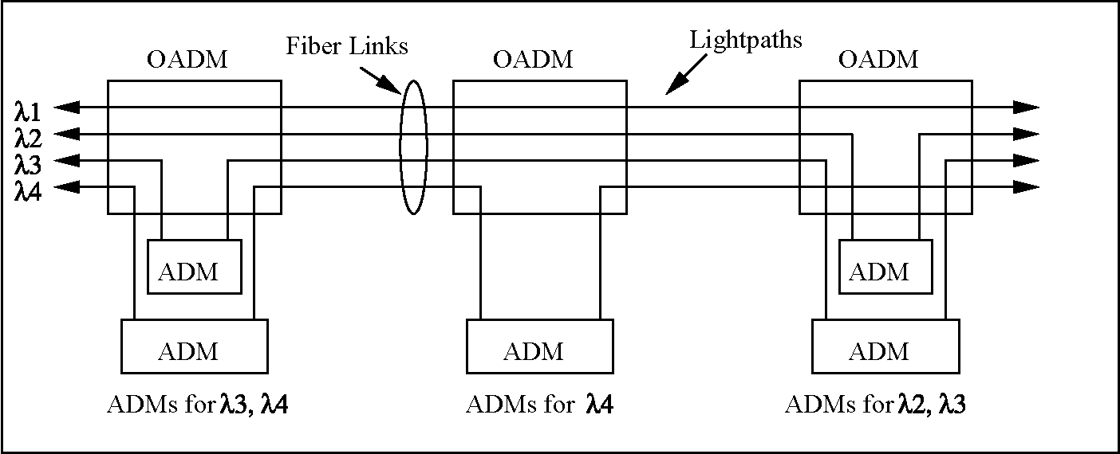
Рис. 1. Пример оптической сети с OADMs и ADMs.
SONET ADM, после преобразования в электронную форму. Таким образом, оборудование, необходимое в каждом узле, соответствует числу длин волны, пониженных в каждом узле. Чтобы сократить это количество, и следовательно стоимость оборудования, нужно сократить количество длин волны, пониженных в узле. Мы можем достигнуть этой цели, ухаживая за трафиком таким способом, которым весь трафик к и от узла несется на минимальном числе длин волны.
Как пример, рассмотрите линейную сеть топологии с пятью узлами, которой показывают в рис. 2. Позвольте каждому узлу быть оборудованным OADM. Каждый OADM в свою очередь связан со многими SONET ADMs (не показанный в числе). Наличие OADM на каждом узле поможет только понижать те длины волны, которые несут трафик к, или от того определенного узла. Длина волны может обойти узел, если она не несет трафика, который передан или получен тем узлом. Это приведет к сохранению SONET ADM. Следовательно, наша цель состоит в том, чтобы свернуть общее количество SONET ADMs используемый в сети, чтобы поддержать весь трафик, разумно назначая трафик на длины волны. Позвольте г обозначать общее количество основных единиц трафика, поддержанного каждой длиной волны. Например, если длина волны поддерживает подключение OC-12, и основная единица трафика - OC-3, то г = 4. В иллюстративной цели мы предполагаем что г = 2-дюймовый рис. 2. Запросам трафика или подключениям показывают линейные сегменты между узлами адресата и источником. Кроме того, черные круги используются на
края сегментов, чтобы представить SONET ADM, который используется в соответствующем узле, и для определенной длины волны. Чтобы свернуть общее количество требуемого ADMs, из многих возможностей, у нас могли быть следующие два распределения трафика к длинам волны.
(a) I1:
(b) I1:
►2, 3 44; A₂: ►2, 244; A₂:
►5; 1₃:2 <►5; A₃:3 <
► 4; 1₄:2 <
► 4; 1₄:2 <
5; 5;
Назначениям (a) и (b) показывают в рис. 2 (a) и (b), соответственно. Для первого назначения общее количество необходимого ADMs 10, в то время как для второго назначения общее количество ADMs 9. Отметьте, что во втором назначении трафик между узлами 1 и 2, и между 2 и 4 совместно использует тот же самый ADM. Эти показы примера, что, поручая трафик приспособить длины волны, можно сократить количество необходимого ADMs. Кроме того, учитывая очень высоко
стоимость SONET ADMs, приблизительно 40 000 $ для сингла
версия порта, даже сохраняя немного ADMs переводит в сбережения сотни тысяч из долларов.
2. Связанная работа
Трафик, ухаживающий в сетях WDM, является сравнительно новой областью, и недавно начал получать внимание. Немного работ обзора были опубликованы в этой области [3-5].
Рис. 2. Два различных назначения трафика на линейной топологии, для тех же самых запросов трафика.
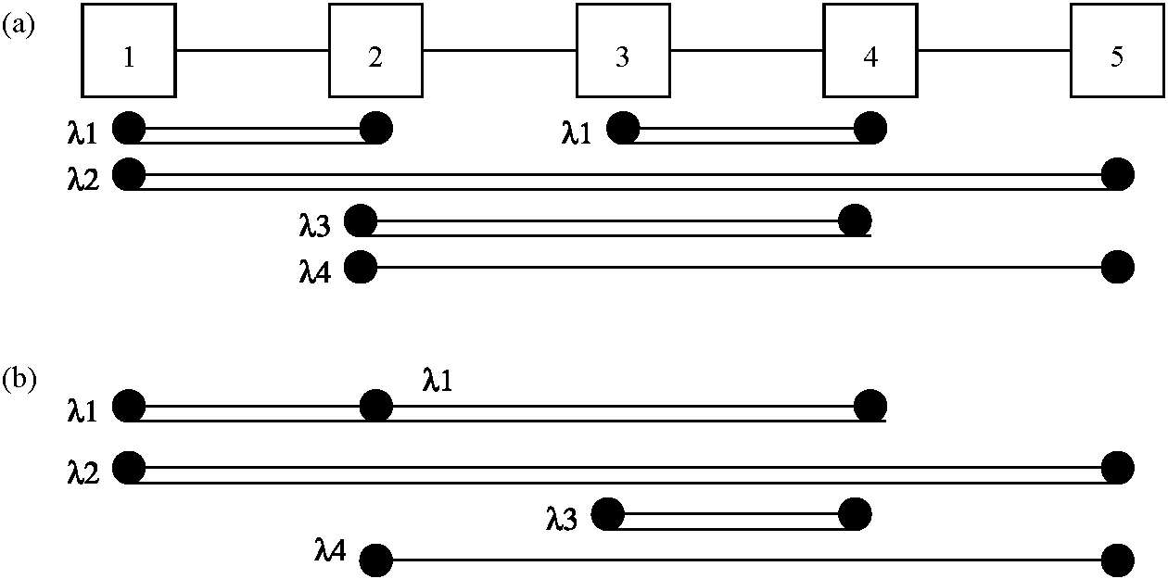
Общая проблема трафика, ухаживающего с произвольным трафиком, была доказана, чтобы быть NP-Complete в [2]. У большей части работы, связанной с трафиком, ухаживающим в сетях WDM, есть акцент при сокращении количества необходимых более высоких компонентов уровня [4]. Однако, есть некоторые известные исключения, в которых другие факторы, как сетевое использование, оптимизированы, например [18,19]. Кроме того, большая часть работы сосредотачивается на особых случаях трафика и определенной сетевой топологии. Много исследователей сосредоточились на том, чтобы получать верхние и более низкие границы на числе ADMs, требуемого для определенной топологии и образцов трафика [2 6-9], в то время как немного исследователей предложили определенную для проблемы эвристику [12,13]. В ухаживающей литературе однородный трафик определен как то же самое количество трафика между всеми возможными парами узла исходного адресата, в то время как неоднородный трафик определен как переменное количество трафика между различными парами узла исходного адресата. Для трафика, ухаживающего за проблемой, когда трафик между различными парами узла неоднороден, немного исследований существуют [8,10,12,13]. Многие из таких исследований рассматривают только неоднородный симметрический трафик, то есть трафик от (к) определенному источнику к (от) определенного адресата является тем же самым.
В [2], авторы помимо доказательства NP-законченности проблемы, также предоставленной алгоритмы, чтобы свернуть число ADMs, когда трафик от всех узлов предназначен к единственному узлу и всем нормам трафика, являются тем же самым. Для более общего случая однородного трафика "все ко всем", они получили более низкое, привязывали число требуемого ADMs и обеспечивать эвристическое, чтобы близко приблизиться, это связывало. Наконец, они также рассматривали использование узла центра, где трафик может быть переключен между различными длинами волны, и получить оптимальный алгоритм, который свертывает число ADMs эффективно мультиплексированием и переключением трафика в центре. В [6], авторы рассматривали шесть различной оптической кольцевой архитектуры WDM. Они, затем обеспечьте границы на числе длин волны, числе ADMs и максимальной длины перелета для каждой кольцевой архитектуры. Они также считали три различных модели трафика, а именно, Статическими, Динамическими и Возрастающими, и вычислили границы для каждой предложенных шести кольцевой архитектуры WDM, рассматривая некоторую определенную модель трафика. В [7], авторы, ухаживая за трафиком рассматривали характеристики SONET UPSR и колец BLSR. Они представили ниже привязанный число ADMs в WDM UPSR кольцо, согласно однородным предположениям трафика. Также они рассмотрели единственный центр UPSR WDM кольцо и получили привязанный число ADMs, требуемого в случае однородного трафика. Точно так же они получают границы на числе ADMs, требуемого для BLSR/2 WDM кольца согласно однородному предположению трафика. В [8], авторы сконцентрировали на Единственном центре кольцевую архитектуру SONET/WDM и получили границы на числе ADMs, требуемого и под однородным и под неоднородным трафиком. Они уменьшают единственный трафик центра, ухаживающий за проблемой к упаковывающей мусорное ведро проблеме, и следовательно использовали алгоритмы приближения для упаковки мусорного ведра, чтобы решить неоднородный случай трафика почти оптимальным способом. В [9], авторы также сосредоточились на кольцах WDM и получили ниже и верхние границы, анализируя кольцо в наборы узлов и принимая в местном масштабе оптимальную топологию в пределах каждого набора. Оптимальные решения, полученные из наборов узлов, тогда объединены, чтобы получить почти оптимальное решение для целого кольца. В [10], авторы рассматривают сценарий трафика, в котором потоки трафика могут существовать между любой произвольной парой узлов. Однако, запросы между теми же самыми парами узла, как полагают, являются симметрическими. В [12], авторы предложили немного алгоритмов, чтобы достигнуть трафика, ухаживающего в кольцах SONET/WDM, и под однородным и под неоднородным трафиком. Они следовали за двухступенчатым подходом, а именно, конструкция круга и ухаживающий круг. В фазе конструкции круга они пытаются создать как немного кругов насколько возможно, чтобы включать все требуемые подключения; это помогает свертывать число длин волны. В кругу, ухаживающем за фазой, они пытаются объединить круги таким способом, которым может быть свернуто число используемого ADMs. В [13], авторы улучшили работу, сделанную в [12] при использовании моделируемого отжига, чтобы ухаживать за кругами.
Наш вклад в ухаживающую проблему - много-сгиб. Мы развиваем родовую модель, которая может снабдить общий неоднородный и асимметричный трафик произвольным числом узлов и произвольным ухаживающим фактором. Мы разрабатываем алгоритмы, чтобы решить трафик, ухаживающий за проблемой для нашей родовой модели. Предложенные алгоритмы масштабируют хорошо с размером проблемы, и эффективны в терминах качества решения, и время выполнения. Другой вклад нашей деятельности состоит в том, что в случае двунаправленных колец мы демонстрируем, что маршрутизация самого короткого пути не обязательно приводит к уменьшению числа длин волны и ADMs, и предлагает подход, чтобы направить трафик в пути, который уменьшает общее количество необходимых длин волны и ADMs.
Остальная часть бумаги организована следующим образом. В Разделе 3 мы отображаем однонаправленное кольцо на линейную топологию и представляем двухступенчатый подход, который решает ухаживающую проблему для неоднородного трафика. В Разделе 4 мы отображаем двунаправленные кольца на линейную топологию и также исследуем различные стратегии маршрутизации. Раздел 5 представляет несколько экспериментальных результатов, в то время как Раздел 6 заключает бумагу.
3. Трафик, ухаживающий на однонаправленных кольцах
В этом разделе мы определяем термины, использованные в остальной части бумаги, и отображаем однонаправленное кольцо на линейную топологию. Мы тогда развиваем двухступенчатый подход, который обрабатывает все типы трафика, однородного и неоднородного (включая и симметрический и асимметричный), на отображенной топологии. Мы также показываем этому, первый шаг нашего подхода оптимален в числе длин волны для линейной топологии.
Позвольте общему количеству узлов быть N, и позволять матрице трафика C быть определенной как, C = [c_{ij}] таким образом что 1 <я <N и 1 <j <N. Каждый c_{i}j вход - набор, который представляет трафик
модули между узлами i и j и состоят из |cj | =n_{i}j число основных единиц данных, а именно, c_{ij} = {cj¹¹, c? ¹..., c]-¹' ¹}.We
^{ij} ^{ij} _{k} ^{ij} ^{ij}
назовите каждую такую основную единицу данных, c] _{j}^{k1}, astream или a
j
соединитесь на. Позвольте r представлять норму основного потока, например подключение OC-3. Наша цель состоит в том, чтобы приспособить запросы в матрице трафика C с наименее возможным числом длин волны (W), и числом SONET ADMs (D). Вообще, уменьшая W, мы будем в состоянии уменьшить D, с тех пор для каждого возникновения и завершения длины волны в узле (в том же самом руководстве), мы нуждаемся в ADM. Это, однако, также предлагает, чтобы, чтобы уменьшить D, помимо сокращения W, мы распределили большую часть трафика и от узла на как немного длин волны насколько возможно.
Чтобы определить ниже привязанный число длин волны, мы определим термин плотность (d) как максимальное число потоков на любой из ссылок N. Позвольте ссылке l быть ссылкой между узлами l и (lC 1) modN. Тогда плотность di при ссылке l может быть определена как:
^{d}l ⁼ ^{n}ij (1⁾
я <lj> l
Точно так же плотность может быть определена в узле. Позвольте стенду d_{i} для плотности в узле i, и T_{i}, Сицзян, и стенд Пи для числа закончившихся потоков в узле i, числа стартовых потоков от узла i, и числа потоков, которые проходят через узел i, соответственно. Тогда:
di = Макс] Ti, Si1 C Пи (2)
d = Макс di, 1 <я <N (3)
я
Плотность в узле или показах ссылки, что, чтобы приспособить трафик, мы нуждаемся по крайней мере в этом большом количестве пропускной способности (в терминах числа потоков). Поэтому, минимальное число длин волны может быть определено как:
Wlb = г (4)
^{г}
Определить плотное ниже привязывало число ADMs для неоднородного трафика, является, однако, весьма трудным. В [10], авторы обобщали работу, сделанную [14], включая ухаживающий фактор, следующим образом.
t! ^{г}
В [11], авторы предложили еще более напряженное направляющееся в круговые кольца следующим образом
N
WLBring = (T C Сицзян - м., 1 (6)
i=1
где ми - размер максимального соответствования двудольного графа, созданного в каждом узле, старта и завершения потоков как вершины, и края соответствуют ненакладывающимся потокам.
3.1. Отображение однонаправленного кольца на линейную топологию
В этом подразделе мы разрабатываем инновационный метод, чтобы отобразить однонаправленное кольцо на линейную топологию.
В однонаправленном кольце узлов N, позвольте узлам быть пронумерованными от 1 до N, начинающегося с любого узла, в направлении коммуникации. Тогда, трафик от узла I, где 1 <я <N, предназначенный к узлу j, где j <я, должен пересекать ссылки между узлами N и j. Добавляя N—1 фиктивный узел к узлу N линейная топология, мы можем подражать поведению узла N однонаправленное кольцо. Весь трафик sourced я и предназначенный к j, для j <я и i> 1, на однонаправленной ссылке, будем теперь заканчивать в узле NCj.
В рис. 3 показывают простому однонаправленному кольцу с пятью узлами. Также разворачивание кольца в линейную топологию изображено. Узлы 6, 7, 8, и 9 (также представлял как 1', 2', 3', и 4', соответственно) являются добавленными фиктивными узлами, которые соответствуют узлам 1, 2, 3, и 4, соответственно. Трафик sourcing от узла и предназначенный к более низкому индексированному узлу теперь закончится при передаче, добавил фиктивный узел. Например, трафик, происходящий в узле 4 и заканчивающийся в адресате 1, теперь закончится в узле 6, как показано в рис. 3. Как только весь трафик отображен от однонаправленного кольца на линейную топологию, решения, развитые для линейной топологии ниже, будут применимы к однонаправленному кольцу также.
3.2. Двухступенчатый подход
В этом разделе мы представляем двухступенчатый подход, чтобы решить ухаживающую проблему на линейной топологии. В первом шаге мы разрабатываем СТРОКИ МИНУТЫ алгоритма, который упорядочивает многие ненакладывающиеся потоки в строку, таким образом делая строки потоков таким способом, который свертывает общее количество строк. Каждая строка будет сформирована таким образом, что место между потоками в той же самой строке свернуто. Этот алгоритм оптимально свертывает число строк, которое эквивалентно ниже привязанным длинам волны. Во втором шаге мы используем группирование, эвристическое тот г групп
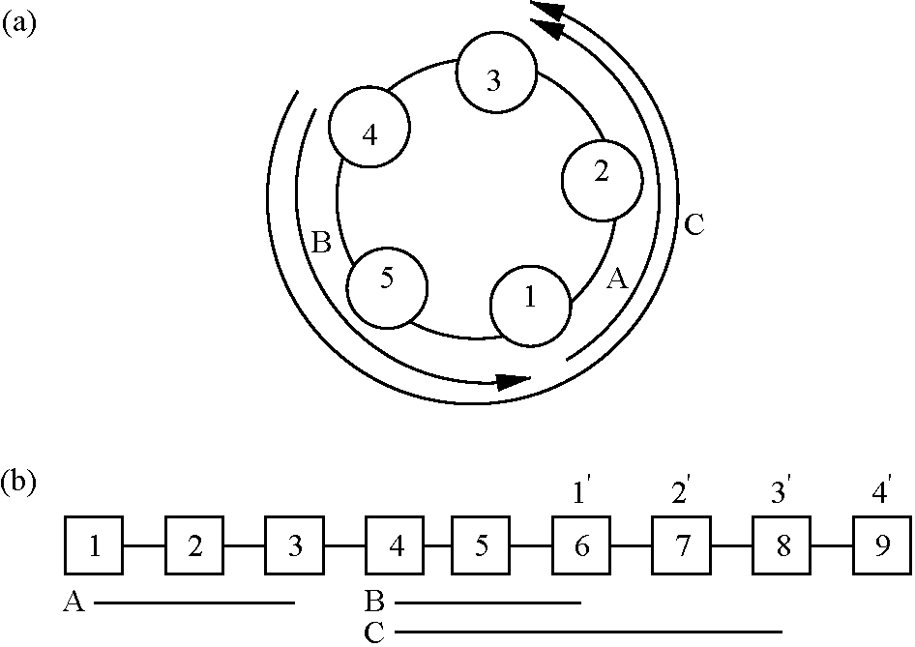
Рис. 3. Отображение однонаправленного кольца в линейную топологию. Узлы 6-9 являются добавленными фиктивными узлами, соответствующими узлам 1—4.
(или меньше), натягивает на каждого длины волны. Во время группирования наша цель состоит в том, чтобы собрать в группу строки в манере, которая приводит к сокращению количества ADMs.
3.2.1. Уменьшение числа строк
В этом подразделе мы представляем новую методику, которая приспосабливает общий неоднородный трафик и производит наименьшее количество числа строк, равных плотности d, таким образом приводя к наименьшему количеству числа длин волны, W для линейной топологии.
Чтобы приблизиться к проблеме в руке, визуализация проблемы будет полезна. Рассмотрение рис. 2 снова, мы замечаем, что, чтобы сжато упаковать потоки трафика мы можем объединить их горизонтально как строки таким образом, что никакие два потока трафика в строке не накладываются. Формально, Г = (V, E), где V набор узлов и E, является набором краев, граф интервала при условии, что можно назначить на каждого интервалу I_{v} таким образом, что I_{u}hI_{v} непуст точно когда u, v2E. Визуализируя каждый поток как интервал, мы можем тогда сформировать граф интервала, состоящий из всех потоков таким образом, что, каждый поток представлен вершиной и есть край между каждой парой вершин (интервалы), который накладывается.
Проблема обнаружения минимального числа строк тогда эквивалентна обнаружению окраски вершины соответствующего графа интервала с минимальным числом цветов [15]. Граф, красящий проблему для общих графов, является NP-Complete [16]. Однако, для графов интервала мы представим многочленный алгоритм времени, который оптимален в числе цветов (в нашем случае, каждый цвет соответствует строке). Для дальнейшей информации относительно графов интервала окраска графов интервала, и его проблемы сложности, пожалуйста консультируются [15-17].
Позвольте нам представлять каждый поток ckl с парой ofcoordinates (Xmin (c_{kl}), Xmax (c_{kl})) таким образом что Xmin (c_{kl}) = k и Xmax (c_{kl}) = l. Строка ith, R_{i}, может тогда быть определена как ряд ненакладывающихся потоков таким образом, что его потоки участника не присутствуют в Rj, где 1 <j <|C |, jSi, и |C | является общим количеством потоков. С этого времени, мы будем использовать поток сроков и сегмент попеременно.
Позвольте L представлять сортированный список всех потоков c_{i}j 2 C, и L (i) представляют ith элемент в списке L. Критерий сортировки объяснен в алгоритме непосредственно. Также позвольте нам определять операцию REMOVE (L (i)) в списке L, который удаляет L (i) от списка L и следовательно декрементов его размер, |L |, одним (для i> 0). СТРОКИ МИНУТЫ алгоритма тогда поданы
Рис. 4.
СТРОКИ МИНУТЫ алгоритма начинаются, сортируя
сегменты в списке L в порядке возрастания относительно их координаты Xmin. Для сегментов, имеющих те же самые координаты Xmin, более длинные сегменты отобраны сначала (для сегментов с тем же самым Xmin и длиной, связь может быть сломана беспорядочно). Для каждой строки мы повторяемся, следующий (выравнивает 3-18). Мы сначала инициализируем каждую строку первым элементом в сортированном списке и удаляем тот элемент из списка (выравнивает 5-8). Мы тогда заполняем строку, ища на целом списке, и приспосабливая самые первые ненакладывающиеся сегменты (выравнивает 9-15). Этот путь, в единственном просмотре списка мы будем в состоянии заполнить строку доступными ненакладывающимися сегментами.
СТРОКИ МИНУТЫ алгоритма просты и изящны и
работы для любого общего неоднородного трафика. Кроме того, это всегда
СТРОКИ МИНУТЫ алгоритма
input:Matrix C
набор output:A строк R -
{Ri, R, 2, Rk}, тогда как k = |jR |
НАЧАТЬ
1. Сортируют все потоки Cy G C в Списке L в порядке возрастания относительно первого индекса, таким образом что Cij предшествует см Vz <k, и в порядке убывания относительно второго индекса, таким образом что c ^-precedes cn ~ Vj> k.
2. z <-1;
3. В ТО ВРЕМЯ КАК (L + 0) ДЕЛАЮТ
4. НАЧАТЬ
5. <z <-L (l);
6. Ri <-q\
7. УДАЛИТЕ {L {\))-8-j - 1;
9. В ТО ВРЕМЯ КАК ((L ± 0) (j <\L \)) ДЕЛАЮТ
10. НАЧАТЬ
11. ЕСЛИ (Xmax (q) <Xmin (L (j))) ТОГДА
12. q^W);
13. Ri = RiU q;
14. УДАЛИТЕ (L (j)) \
15. ЕЩЕ j <-j + 1;
16. КОНЕЦ, В ТО ВРЕМЯ КАК
17. 2 <-2 + l;
18. ЗАКОНЧИТЕ В ТО ВРЕМЯ КАК СТРОКИ МИНУТЫ КОНЦА
Рис. 4. СТРОКИ МИНУТЫ алгоритма для договоренности паров трафика на наименьшее количество числа строк.
находит оптимальное (минимальное) число строк, равных плотности d, как доказано Теоремой 1 ниже. Кроме того, результаты моделирования проверяют, что алгоритм сжато упаковывает сегменты в каждой строке, что означает, что большинство сегментов связано друг с другом. Это сокращает количество ADMs, так как два связанных сегмента используют тот же самый ADM в их пункте соединения.
Мы можем определить сложность СТРОК МИНУТЫ следующим образом. Для каждой строки СТРОКИ МИНУТЫ просматривают целый список. Поскольку число строк, произведенных СТРОКАМИ МИНУТЫ, равно плотности d, сложность алгоритма - O (дуплекс |C |). Если трафик между различными парами узла однородно распределен между нолем и некоторым числом h, то в среднем общее количество сегментов между всеми парами узлов (N²X (h/2)), и сложность
из СТРОК МИНУТЫ может быть дан как O (дуплекс N²X h).
Прежде, чем доказать optimality алгоритма СТРОКИ МИНУТЫ, мы определим несколько сроков, сопровождаемых аннотациями, которые требуются для доказательства.
Позвольте узлам быть пронумерованными 1,2., N, и ссылки быть пронумерованными 1,2., N—1, таким образом которые связываются, я между узлами I и iC 1. Позвольте U быть набором всех данных сегментов, то есть. U = {a₁, a₂., | _{C} |}. Позвольте jj быть набором, который состоит из сегмента aj и всех сегментов, которые накладываются с началами a_{j}and ранее чем или в том же самом узле как aj, то есть j = fxjxj eUA (Xmin (x)) <Xmin (aj)),
(Xmax (x)> Xmin (aj))}.Let пи быть набором, определенным как,
^{пи} = ^{f} ^{j}m^{|sup}X
'минуты (-) <я <Xmax'
}. В основном, если сегмент - начала в узле i, то пи = j_{m}. Если никакой сегмент не начнется в узле i тогда, то мы выберем такой сегмент, который проходит через узел (ссылка) i, и ее отправная точка является самой близкой к узлу i среди всех сегментов, проходящих через узел (ссылка) i. пи будет тогда состоять из сегмента, и все сегменты, которые накладываются с. Отметьте что, если никакой сегмент не пройдет через ссылку i, то пи будет пусто. Наконец, позвольте P быть последовательностью пи наборов, то есть. P =
^{p}2^{., p}N—1^{).}
Следующие аннотации необходимы для доказательства теоремы.
См. Аннотацию 1 в Приложении
См. Заключение в Приложении.
См. Аннотацию 2 в Приложении.
Следующая теорема - главный результат.
См. Теорему 1 в Приложении.
Рис. 5 показывает выводу СТРОК МИНУТЫ для типового ввода. Запросам трафика показывают в рис. 5 (a). Каждый сегмент соответствует единственному модулю трафика. Рис. 5 (b) показывает запросам после сортировки. Заметьте, что более длинные сегменты предшествуют более коротким сегментам, когда их координаты Xmin - то же самое. Рис. 5 (c) показывает выводу СТРОК МИНУТЫ. Заметьте, что число строк точно равно плотности, которая является 8 в этом случае.
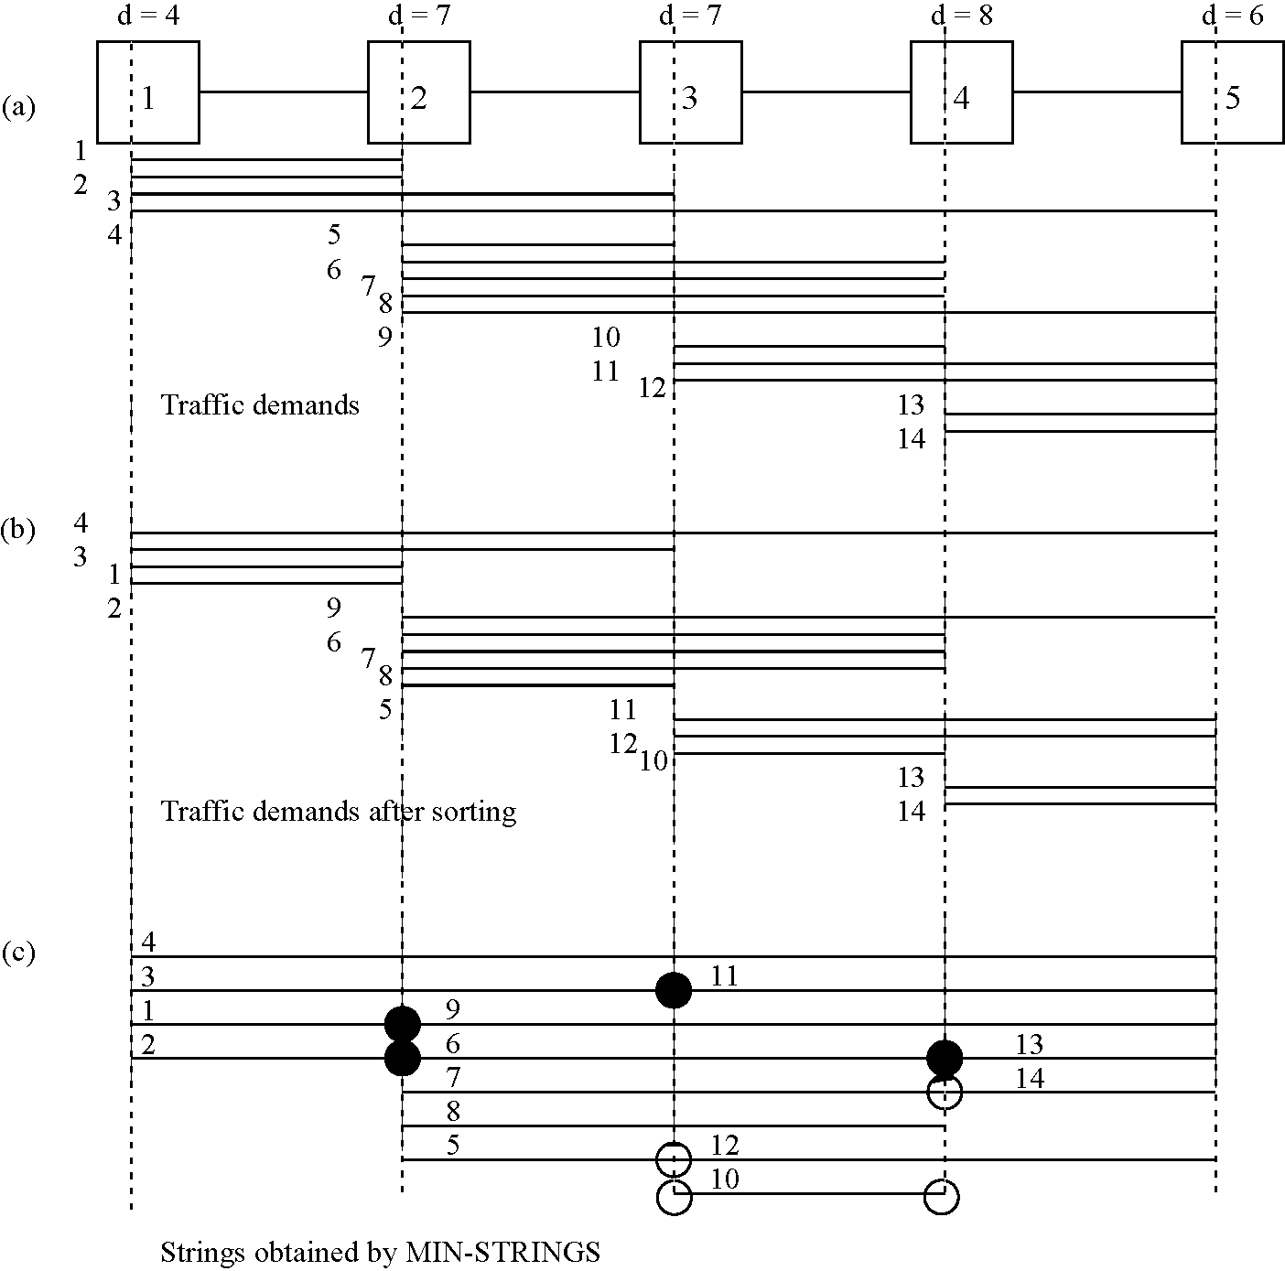
Рис. 5. Вывод алгоритма СТРОК МИНУТЫ для типового набора запросов трафика.
Пожалуйста отметьте, что на однонаправленном кольце, сегменты между оригинальными узлами и добавленными фиктивными узлами могли накладываться. Любой сегмент, пересекающий ссылку между узлами i и я C 1, для 1 <я <N, накладывается с любым сегментом, пересекающим ссылку между узлами NCi и N+i+1. Например, от рис. 3 (b) кажется, что сегменты A и C могут быть объединены в строке. Однако, они накладываются на сегменты. Ссылки между узлами 6 и 8 являются тем же самым как ссылками между узлами 1 и 3. Поэтому, мы должны изменить несколько выражений для однонаправленного кольца. Позвольте d_{i, iC1} быть плотностью ссылки между узлами i и я C 1. Для однонаправленного кольца d_{iiC1} может быть определен как:
я N N k—1
k=1 l=iC1 k=iC2 l=iC1
Первый срок включает все источники прежде и включая узел i, и адресаты после и включая узел iC 1. Второй срок рассматривает все источники k между мной C 2 и N, которые передают трафик или к узлу iC 1, или к узлам после iC 1, но перед узлом k.
Точно так же мы должны сделать немного незначительных модификаций в СТРОКАХ МИНУТЫ алгоритма. Упаковывая каждую строку мы должны выбрать только ненакладывающиеся сегменты. Поэтому, помимо проверки условия, Xmax (A) <Xmin (B) (выравнивают 11 в СТРОКАХ МИНУТЫ), мы также должны проверить Xmin (A) RXmax' (B), где Xmax' (B) определен как:
f 0, 1 <X Максов (B) <N
Xmax (B) =
[X Максов (B) модник N, X Максов (B)> N
Отметьте, что предписание вышеупомянутого ограничения примет во внимание фактическую физическую способность узла. В основном, здесь мы удостоверяемся, что каждая строка состоит из только ненакладывания на сегменты. Позже, в группирующемся алгоритме мы объединимся в большинстве числа 'г' таких строк в длину волны, таким образом никогда не превышая физическую способность узла.
Число строк, определенных СТРОКАМИ МИНУТЫ в этом случае, не обязательно будет равно плотности. Фактически, проблема обнаружения минимального числа строк в кольцах может быть уменьшена до круговой дуги, красящей проблему [11], который является проблемой NP-Complete [16]. Экспериментальные результаты, однако, показ, что число строк, определенных СТРОКАМИ МИНУТЫ даже в этом случае, весьма близко к плотности. Отметьте, что мы открываем кольцо в специфическом узле только. Открытие кольца в различных местоположениях может затронуть результаты СТРОК МИНУТЫ. Распределение трафика между фактическим узлом и его фиктивным узлом могло также затронуть общее количество строк, определенных СТРОКАМИ МИНУТЫ. Например, в рис. 3, из в общей сложности h потоки, скажем, между узлами 2 и 4, фракция потоков трафика может быть распределена между узлами 7 и 9, таким образом влияя на вывод СТРОК МИНУТЫ. Одна из возможности состоит в том, чтобы открыть кольцо в каждом узле, каждый раз, расширяя кольцо как объяснено выше, и выбор лучшее решение. Однако, это увеличит сложность методики в соответствии с заказом N. В Разделе 5, мы исследуем обмен между числом ADMs и соответствующей сложностью времени эвристического, для однонаправленного кольца.
3.2.2. Группирование алгоритма
К настоящему времени у нас есть набор строк, R, размера |R |. В этом подразделе мы объединим |R | строки, чтобы получить длины волны W, как дано уравнением [4]. Также комбинируя строки, наша цель будет состоять в том, чтобы свернуть D.
Прежде, чем представить алгоритм для того, чтобы группироваться мы определяем несколько сроков. Позвольте нам определять сэра как набор пунктов узла для который строка i потребностей ADM. Вообще каждый сегмент нуждается в ADM в его позициях Xmin и Xmax. Однако, два связанных сегмента на той же самой строке могут совместно использовать единственный ADM, потому что Xmax одного из сегментов - то же самое как Xmin другого сегмента. Пожалуйста также отметьте, что в отображенной линейной топологии, имеющей любой Xmin или Xmax в узле i (1 <я <N), эквивалентно наличию этого на узле NC я, и наоборот. Мы также определяем сохраняющую функцию между строками i и j как:
Сохраняя (Ri, Rj) = |Sr h | (8)
Таким образом сохранение двух строк зависит от числа пунктов узла, где обе строки нуждаются в должно ADM к перекрытию конечных точек их составляющих сегментов (Xmin и/или Xmax). Максимизирование сохраняющей функции увеличивает совместное использование ADMs, приводящего к меньшему количеству ADMs. Также мы определяем anoperationMERGEonanytwostringsR_{i}andR_{j}asfollows:
СЛИЯНИЕ (Ri, Rj) = <-U сэр (9)
Таким образом, операция MERGE в основном суперналагает те пункты узла строки на другой, где ADM необходим. Позвольте списку L теперь включать все элементы набора строк R в заказе их создания СТРОКАМИ МИНУТЫ. Группирующийся алгоритм, данный в рис. 6, тогда выполнен.
Алгоритм, ГРУППИРУЮЩИЙ начала со списком, состоящим из всех элементов набора R. Каждая длина волны инициализирована с самой первой строкой в списке L (выровняйте 6). Добавленная строка удалена из L (выровняйте 8). Затем, такая строка отобрана из всех остающихся строк, у которого есть максимальные общие пункты узла, таким образом развертывая сохранение (выровняйте 11). Наибольшее значение сохранения, соответствуя паре строк, указывает, что собирание в группу этих строк в длине волны приведет к совместному использованию наибольшего числа ADMs. Отобранная строка тогда слита с ранее отобранными строками на той же самой длине волны (выровняйте 13). Для каждой длины волны мы группируем струны соль. Однако, отметьте, что число строк, отобранных для длины волны Wth, может быть меньше чем г. Число ADMs, требуемого для каждой длины волны, является тогда числом пунктов Xmin и Xmax по всем сегментам в длине волны, в то время как, исключая разнообразие общих пунктов узла. Отметьте, что мы позволяем трафику между той же самой парой узлов быть распределенным различным длинам волны.
ГРУППИРУЮЩИЙСЯ алгоритм
input:List L состоящий из всех элементов, Ri, меня? 2, • • •, Rk, ^{м.} набора R.
вывод Ряд длин волны = {Ай, A2..., \w} и соответствующее число ADMs
НАЧАТЬ
1. я <-0;
2. D^O;
3. В ТО ВРЕМЯ КАК (L ^ 0) ДЕЛАЮТ
4. НАЧАТЬ
5. я <-я + 1;
6.» <-L (l);
7. Г <-L (l);
8. УДАЛИТЕ (L (l));
9. ДЛЯ j = 2 к г ДЕЛАЮТ
10. НАЧАТЬ
11. k* = {k я Сохранение (Г, L (k))> Сохраняющий (Г, L (l)) Ярл <l, k <\L \};
12. A, <-A, UL (/c *);
13. СЛИЯНИЕ (Г, L (k *));
14. УДАЛИТЕ (L (k *));
15. КОНЕЦ ДЛЯ
16. D <^D +\S_{G} \;
17. ЗАКОНЧИТЕ В ТО ВРЕМЯ КАК ГРУППИРУЮЩИЙСЯ КОНЕЦ
Рис. 6. Алгоритм, чтобы группировать строки, полученные СТРОКАМИ МИНУТЫ в длины волны W, свертывая число необходимого ADMs.
Сложность ГРУППИРУЮЩЕГОСЯ алгоритма является O (|R|²). Для линейной топологии |R | = d, и следовательно сложность для линейной топологии может быть выражена как O (d²). Как | R | верхне ограниченный общим количеством сегментов NX (h/2) (крайний случай, когда у каждой строки есть только один сегмент), следовательно доминирующий фактор в полной сложности двухступенчатого подхода прибывает из СТРОК МИНУТЫ, который является O (dXN²Xh).
4. Трафик, ухаживающий на двунаправленных кольцах
В этом разделе мы показываем, как ухаживать за неоднородным трафиком на двунаправленном кольце, отображая это на однонаправленные кольца, которые в свою очередь будут отображены на линейную топологию. Кроме того, мы исследуем две опции маршрутизации сегмента, а именно, когда сегменты направлены, используя самый короткий путь, и когда маршрут не установлен, и таким образом может, или, возможно, не следует за самым коротким маршрутом пути.
Мы сначала запускаем с самого короткого подхода пути. Во-первых, отметьте, что подобный случаю однонаправленного кольца, линейная топология может также подражать двунаправленному кольцу, добавляя некоторые фиктивные узлы. Однако, на сей раз число добавленных фиктивных узлов - только [^{N}J. Распределение потоков трафика, между источником s и адресатом d, к расширенной линейной топологии тогда может быть объяснено следующим образом. Когда (d> s), мы наметим трафик от s до d если (d—s <(N/2)) и от s C (N/2) к d если (d—s> (N/2)). В случае, если, когда ((d—s) <(N/2))), мы разобьем трафик на две половины, и назначим каждую половину от s до d и от s C (N/2) к d. Также в случае, если, когда (d <s) и ((d—s)> (N/2))) мы направим трафик от s до dC (N/2). Отметьте, однако, что выше назначения на единственном кольце может привести к сегментам в обоих указаниях. Применение СТРОК МИНУТЫ может привести к объединению противоположных сегментов руководства в строку, таким образом подразумевая, что существует двунаправленный ADM (на единственной длине волны). Чтобы избежать таких предположений и рассмотреть ADMs, которые работают только в одном руководстве, мы должны изменить свою модель. Одно из необходимого обновления должно полагать, что каждая длина волны может содержать потоки, текущие в одном руководстве только. Группы таких длин волны г тогда можно назначить на два различных волокна (в случае однонаправленного волокна) или к тому же самому волокну (в случае двунаправленного волокна). Позвольте полному трафику на двунаправленном кольце быть разбитым между двумя однонаправленными кольцами A и B. Кроме того, позвольте расширенной линейной топологии передачи, кольца A и B быть представленной как L (A) и L (B), соответственно. Назначение трафика к L (A) и L (B) может тогда быть выполнено как объяснено в НАЗНАЧЕНИИ алгоритма, данном в рис. 7.
НАЗНАЧЕНИЕ алгоритма очевидно. Рис. 8 показывает, как трафик может быть разбит между двумя различными кольцами. Также это изображает назначение трафика при соответствующей расширенной линейной топологии. Общность вышеупомянутой стратегии назначения очевидна, отмечая, что мы в состоянии обработать и симметрический и асимметричный трафик, и все еще в состоянии использовать ту же самую эвристику, которую мы развивали для расширенной линейной топологии для однонаправленного кольца.
4.1. Несамая короткая маршрутизация пути
В этом разделе мы исследуем несамую короткую маршрутизацию пути, чтобы сократить количество длин волны и ADMs. Вышеупомянутый алгоритм назначения использует
НАЗНАЧЕНИЕ алгоритма input:traffic матрица C
назначение output:An потоков трафика на L (A) и L (B) НАЧИНАЕТСЯ
В ТО ВРЕМЯ КАК (c_{sd}> 0) Против, d ДЕЙСТВИТЕЛЬНО НАЧИНАЮТСЯ
ЕСЛИ (d> s) ТОГДА
ЕСЛИ ((d-s)> f) ТОГДА
Трафик маршрута от s + N к d на L (B) ЕЩЕ, ЕСЛИ ((d - s) = f) ТОГДА
Общее количество разбиения потоков \cij\в два Маршрута половин одна половина от s + N к d на L (B) Маршрут другая половина от s до d на L (A) ЕЩЕ
Трафик маршрута от s до d на L (A) ЕЩЕ lF (d <s) ТОГДА, ЕСЛИ ((s - d)> f) ТОГДА
Трафик маршрута от 5 до d + N на ЕЩЕ, ЕСЛИ ((s - d) = f) ТОГДА
Общее количество разбиения потоков |c ^ | в две половины
Направьте одну половину от s до d + N на
ЕЩЕ направьте другую половину от 5 до d на L (B)
Трафик маршрута от s до d на L (B)
КОНЕЦ, В ТО ВРЕМЯ КАК
НАЗНАЧЕНИЕ КОНЦА
Рис. 7. Алгоритм для назначения сегментов на двух однонаправленных кольцах, чтобы подражать двунаправленному кольцу.
самый короткий путь, чтобы направить трафик между различными исходными парами адресата. Однако, самый короткий путь может не всегда приводить к наименьшему количеству числа длин волны и ADMs. Это может быть лучше всего иллюстрировано с помощью примера.
В рис. 9 показывают двум кольцам A и B. Предположите, что г в этом случае 3. Плотность d кольца в настоящее время 2, в то время как то из кольца B 3. В настоящее время число ADMs, требуемого на каждом кольце, также 3. Предположите, что мы должны направить поток трафика, происходящий из узла 2 и заканчивающийся в узле 1. Используя самую короткую маршрутизацию пути мы закончим кольцо выбора B. Однако, это не только увеличит число необходимых длин волны для кольца B но также и нуждается еще в двух ADMs. С другой стороны, если мы выберем более длинный маршрут на кольце A, то уже существующий ADMs будет достаточен, чтобы приспособить поток. Этот пример ясно иллюстрирует, это там могло возникнуть ситуации, где использование самой короткой маршрутизации пути не приводит к минимальному числу длин волны и ADMs. Следовательно, чтобы обратиться к этой проблеме в следующем мы разовьемся
алгоритм, СМЕЩЕНИЕ ТРАФИКА, которое использует три
различные критерии, чтобы расслабить самый короткий путь, направляющий ограничение, и, даны в рис. 10.
Вообще, мы сначала назначим все потоки трафика на L (A) и L (B) использование самого короткого пути. После этого мы будем неоднократно выбирать кольцо с большей плотностью и проверять каждый из неблокированных сегментов, проходящих через его максимальную ссылку плотности, выбор самый длинный сегмент сначала. Отобранный сегмент тогда проверен для его преемственности, чтобы двигаться в другое кольцо, используя КРИТЕРИЙ 1, 2 или 3. В случае, если смещение сегмента одобрено, сегмент сдвинут (теперь направляемый по более длинному пути) и блокирован, чтобы запретить дальше смещение (чтобы избежать циклов). Отметьте, что, чтобы быть в состоянии предсказать точно, что смещение сегмента от L (P) к L (Q) приведет к сокращенному количеству ADMs, мы должны определить соответствующие длины волны всех других сегментов. Из-за наших двух подходов шага, однако, мы не определяем соответствующие длины волны перед маршрутизацией
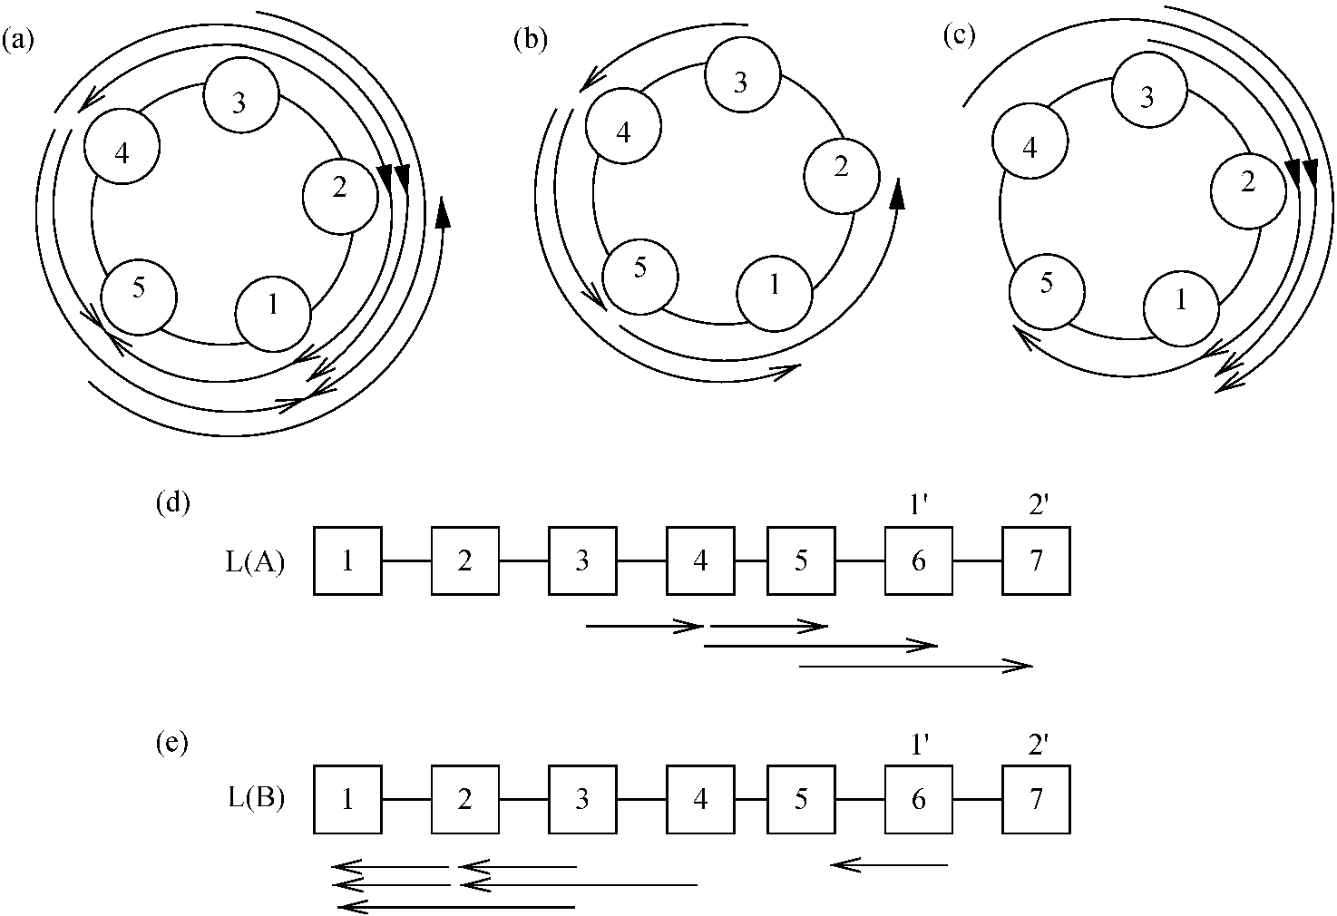
Рис. 8. Преобразование двунаправленного кольца в линейную топологию. Узлы |M2j добавлены как фиктивные узлы. В (a) показывают типовому набору трафика, в то время как (b) и (c) показывают, как трафик в (a) может быть разбит между между двумя однонаправленными кольцами. Отображению колец в (b) и (c) показывают в (d) и (e), соответственно.
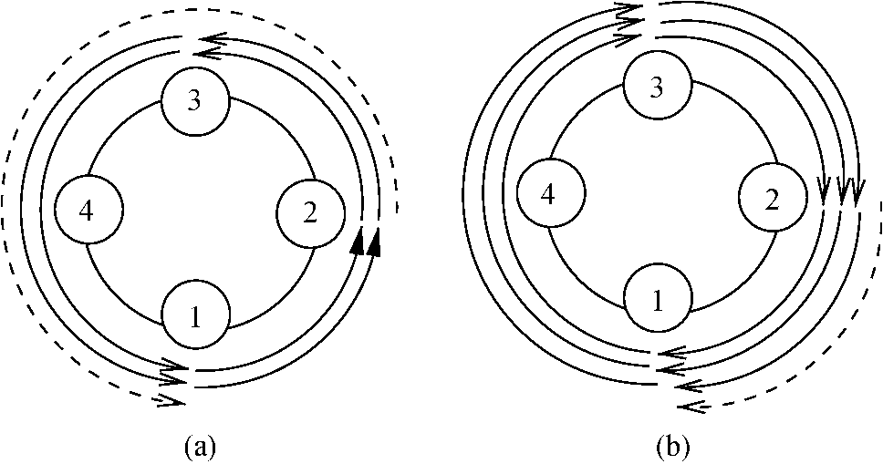
Рис. 9. Пример, чтобы иллюстрировать это, которое самая короткая маршрутизация пути делает не обязательно, дает минимальное число длин волны и ADMs.
все сегменты. Следовательно, на данном этапе наш подход пробует к, уменьшает общее количество строк на каждом кольце в манере, которая не будет приводить к приращению в числе ADMs.
Три критерия используются в СМЕЩЕНИИ ТРАФИКА алгоритма
объяснены ниже.
КРИТЕРИЙ 1 Одобряет сегмент, если d (Q) не является составным кратным числом г, еще попробуйте КРИТЕРИЙ 2.
КРИТЕРИЙ 2 Одобряет сегмент если d (P) Передозировка (Q), еще
попробуйте КРИТЕРИЙ 3.
КРИТЕРИЙ 3 Одобряет сегмент, сдвигая сегмент от L (P) toL (Q) не увеличивает d (Q).
Интуиция позади КРИТЕРИЯ 1 - это, если d (Q) не
составное кратное число г тогда некоторое место будет оставлено по крайней мере одна внутри из длин волны кольца Q, и следовательно мы можем использовать это, помещая сегмент в это, потенциально сокращая число строк от кольца P. КРИТЕРИЙ 2 пытается балансировать различие плотностей (и следовательно число строк) между обоими кольцами. Наконец
5. Экспериментальные результаты
В этом разделе мы представим результаты применения методик, предложенных в Разделах 3 и 4 к различным сетям с различной топологией и параметрами. Мы больше интересуемся проведением экспериментов с неоднородным и асимметричным трафиком, потому что однородный трафик можно рассмотреть как особый случай общего произвольного трафика.
Мы разделили эксперименты на три набора, соответствуя однонаправленной топологии, двунаправленной топологии, и сравнение с другой подобной работой сообщило в литературе, соответственно. Следующие параметры использовались для экспериментов в наборе 1 и 2. Число узлов N было различно от 5 до 25 с приращением 5. Значение ухаживающего фактора, г, было назначено на 1, 4, 8, и 16 в каждом из этих экспериментов. Предполагая, что наш поток исходных данных - OC-3, эти значения г тогда соответствуют OC-3, OC-12, OC-24, и OC-48, соответственно.
Для каждой сетевой топологии, между различными парами узла (я, j), мы произвели ряд потоков трафика c_{ij,} чье количество элементов взято от распределения униформы целого числа в закрытом интервале [0, г]. Каждый результат, о котором сообщают, - среднее значение, полученное, выполняя 30 пакетов
СМЕЩЕНИЕ ТРАФИКА алгоритма input:traffic matrices кольца A и B
выведите назначение потоков трафика на L (A), и L (B) НАЧИНАЮТСЯ
Шаг 1: Назначьте трафик на обоих кольцах, используя Шаг НАЗНАЧЕНИЯ алгоритма 2: Вычислите плотность d (A) и d (B) для L (A) и L (B), соответственно. Шаг 3: Определите кольца P и A, таким образом что,
ЕСЛИ (d (A)> d {B)) ТОГДА P = A и Q = B
ЕЩЕ P = B и Q = Шаг 4: Для каждого самый длинный первый, неблокированный сегмент L {P), который проходит через ссылку (ки) с плотностью d, ДЕЛАЕТ
Шаг 4.1: Примените КРИТЕРИЙ 3, или КРИТЕРИЙ 2, или КРИТЕРИЙ 1, чтобы одобрить сегмент
(k)
Шаг 4.2: Если сегмент c\-'одобрен
Шаг 4.2.1: Назначьте c [f к L (Q) от j до z,
Шаг 4.2.2: Блокировка сравни) на L (Q)
Шаг 4.2.2: Искать ступить 2 Шага 5: Закончите программу END СМЕЩЕНИЕ ТРАФИКА
Рис. 10. Алгоритм для трафика, сдвигающегося от самого короткого пути до более длинного пути, чтобы сократить количество необходимого ADMs.
КРИТЕРИЙ 3, сдвигает сегмент от одного кольца до другого, только если такое перемещение не увеличивает плотность любого из двух колец. И следовательно потенциально сокращая число строк и от колец, P и от Q, но не за счет кольца P. Отметьте, что, используя КРИТЕРИЙ 3 меньшему количеству сегментов позволят сдвинуться по сравнению с
КРИТЕРИЙ 2 и КРИТЕРИЙ 1. Так же КРИТЕРИЙ
2 является более ограничительным чем КРИТЕРИЙ 1.
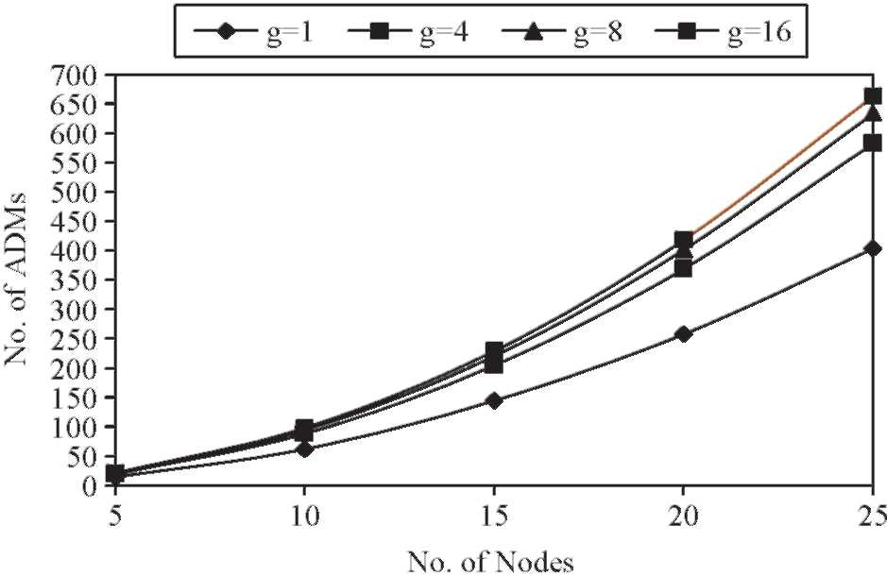
Рис. 11. Число ADMs для однонаправленного кольца.
30 выполнений каждый. Доверительные интервалы были вычислены, но не показаны здесь.
Эксперименты в наборе 1 проводились на однонаправленных кольцах. Рис. 11 показывает числу ADMs, требуемого для однонаправленного кольца, для различных значений г. Отметьте что, когда г = 1, не будет никакого ухаживающего трафика, потому что каждый основной поток займет целую длину волны между узлами адресата и источником. Рис. 12 сравнивает число длин волны, определенных СТРОКАМИ МИНУТЫ для однонаправленного кольца, и соответствующее ниже привязывало число длин волны, то есть плотность, когда г = 8. От рис. 12 очевидно, что число длин волны, определенных СТРОКАМИ МИНУТЫ, точно равно, чтобы понизиться связанный, когда размер проблемы является маленьким (например, когда число узлов 5 и 10), и немного превышает ниже связанный, когда размер проблемы увеличивается. В Разделе 3, мы обсуждали стоивший временем обмен в открытии кольца в единственных или многократных узлах. Рис. 13 показов сбережения в числе ADMs, который может быть получен, открывая однонаправленное кольцо в каждом из узлов N и выбора лучшее решение. Сохранение в числе ADMs увеличивается, когда размер проблемы увеличивается (и так делает вычислительное время). В среднем мы в состоянии сохранить 5-10 ADMs, открывая это в каждом из узлов N и выбора лучшее решение. Учитывая, что единственный порт SONET ADM затраты
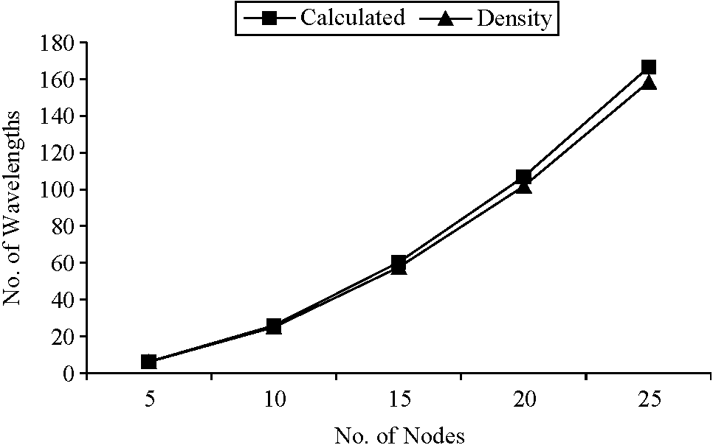
Рис. 12. Число длин волны и соответствующего, ниже направляющегося в однонаправленное кольцо.
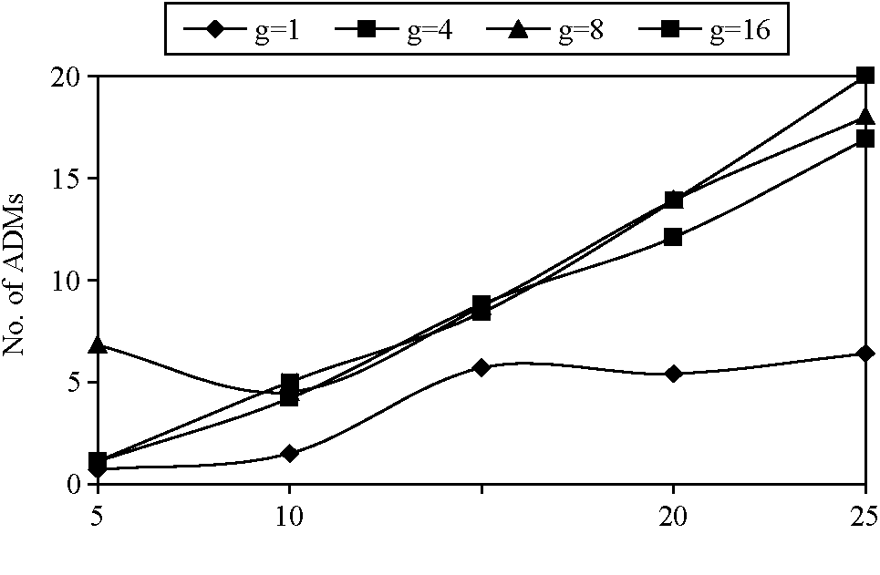
15
Нет. из Узлов
Рис. 13. Число ADMs, сохраненного, открывая однонаправленное кольцо в каждом из узлов N.
40 000 или больше $, это сохранение могло означать полное сохранение $200 000-$400 000. С другой стороны открывая кольцо в каждом из узлов N, сложность времени увеличивается фактором N. Однако, время выполнения нашей методики позволяет предоставлять это дополнительное вычисление, чтобы сохранить большие суммы денег, проектируя сети WDM. Например, реальное время, взятое в соответствии с программой, для N = 20 и г = 8, было 0.62 и 5.2 s, когда это было открыто в ноле узла и когда это было открыто в каждом из узлов N, соответственно. Точно так же реальное время, взятое в соответствии с программой для вышеупомянутых двух опций, было 2.71 и 21.7 s когда г = 16. Сравнение наших результатов с другими предложенными методиками, например [12] показывает, что с гораздо меньшим количеством сложности (по крайней мере заказ N) мы достигли или меньше или сопоставимые затраты в терминах числа ADMs.
Для всех вышеупомянутых экспериментов количество трафика, произведенного между каждой парой узла, связано с ухаживающим фактором (трафик, произведенный для каждой пары узла, является целым числом, однородно распределенным в закрытом интервале [0, г]). Мы также провели эксперименты, чтобы изучить эффект различных ухаживающих факторов, используя тот же самый входной трафик matrices. Для этих экспериментов трафик, произведенный для каждой пары узла, является целым числом, однородно распределенным в закрытом интервале [0,16]. Результаты собраны для г = 4 и г = 8. Рис. 14 и 15 показывают числу ADMs и числу длин волны, требуемых приспосабливать входной трафик, соответственно. Отметьте, что число длин волны, требуемых для г = 8, является почти точно половиной из требуемого для г = 4, в то время как число ADMs, требуемого для г = 8, близко к половине из требуемого для г = 4. Это показывает тому нашему двухступенчатому подходу, масштабируемо с ухаживающим фактором.
В случае колец даже первый шаг нашей двухступенчатой методики, то есть уменьшение числа строк, является NP-Complete. Поэтому, чтобы сравнить работу СТРОК МИНУТЫ, в этом случае, мы сравнили СТРОКИ МИНУТЫ результатов с результатами, данными в [11]. В Касательно [11], авторы решили проблему назначения длины волны в кольцах WDM, свертывая число ADMs. Они предложили
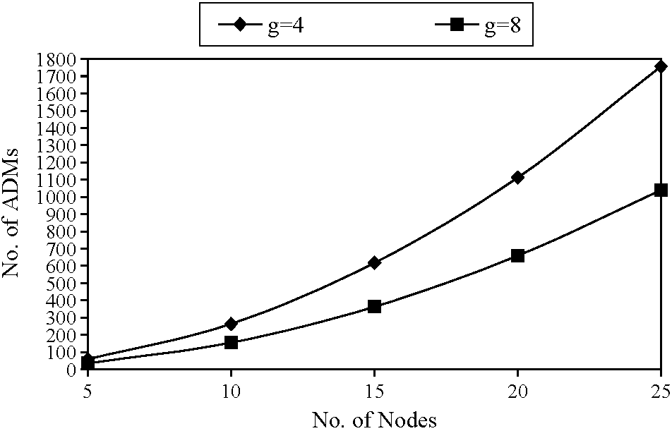
Рис. 14. Число ADMs, когда тот же самый ввод matrices используются для экспериментов с g=4 и 8.
три эвристики, а именно, Измененный Назначают Сначала (MAF), Повторяющийся Соответствующий (IMat) и Повторяющееся Слияние (IMer), и представили сбережения ADM более чем 200 экспериментов. Всякий раз, когда два сегмента совместно использовали общий узел, это было посчитано как сохраняющий ADM. Таблица 1, сравнивает работу МИНУТЫ -
СТРОКИ к MAF, IMat, и эвристике IMer, для
та же самая сетевая установка (N=16, и число потоков, произведенных беспорядочно между 16 и 256). В среднем, наш
предложенный алгоритм СТРОК МИНУТЫ выступал 204, 145,
и на 117 % лучше чем MAF, IMat, и IMer, соответственно, которому показывает Improvement1 в Таблице 1. Мы также опытный, открывая кольцо в каждом из Nnodes, и выбор лучшее решение. Это вводило усовершенствование по нашему начальному решению, которое составляет приблизительно 8 % (показанный в Таблице 1 как Improvement2). Это переводит в дальнейшее усовершенствование 20, 16, и 14 %, по MAF, IMat, и IMer, соответственно.
Набор 2 состоит из экспериментов для двунаправленных колец. Рис. 16 показывает числу ADMs, требуемого для двунаправленного кольца, используя самый короткий путь и СДВИГАЮЩИЙ ТРАФИК алгоритм, когда g=16. Отметьте, что результаты были собраны для СДВИГАЮЩЕГО ТРАФИК алгоритма с
все три различных критерия, а именно, КРИТЕРИЙ 1 (C1), КРИТЕРИЙ 2 (C2), и КРИТЕРИЙ 3 (C3). От
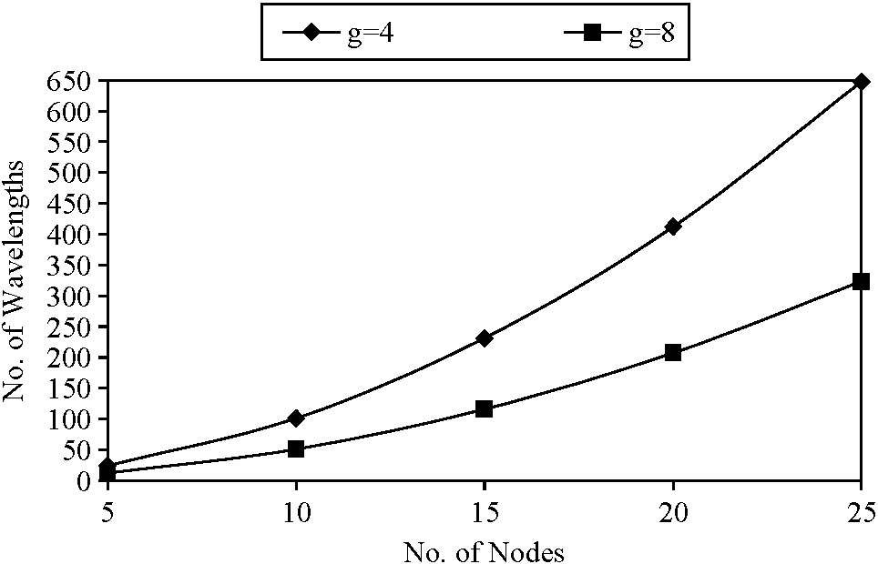
Рис. 15. Число длин волны, когда тот же самый ввод matrices используются для экспериментов с г = 4 и 8.
Таблица 1
Средний ADM, сохраняющий на однонаправленные кольца СТРОКАМИ МИНУТЫ против MAF, IMat, и IMer
 | Строки минуты | MAF | IMat | IMer
В среднем сохраняющий ADM | 76 | 25 | 31 | 35
Improvement1 | - | 204 % | 145 % | 117 %
Improvement2 | 8 % | 224 % | 161 % | 131 %
число, очевидно, что мы можем изменить к лучшему самый короткий подход пути, расслабляя самое короткое ограничение пути. Также и C1 и C2 выступают лучше чем C3, потому что у них есть больше гибкости в смещении потоков трафика от самых коротких маршрутов пути до других маршрутов. Таблица 2 показа сохранение в числе ADMs получила при использовании C1, C2, и C3 по самому короткому пути, направляющему опцию (C0), когда г = 8. Или Используя C1 или Используя C2, для большой проблемы измеряет, мы были в состоянии сохранить 74 ADMs. В среднем, критерии C1, C2 и C3 сохранили 36.1, 35.6, и 6.2 ADMs, соответственно, по самой короткой опции пути.
Используя 40 000 $ как цена за единственный порт SONET ADM,
это сохранение переводит в 1.44 миллионов, 1.42 миллионов, и 0.24 миллиона долларов, соответственно.
Набор 3 состоит из экспериментов, проводимых, чтобы сравнить подобную работу, сделанную авторами в Касательно [12]. Мы выбрали те же самые параметры как сообщается в [12], чтобы быть в состоянии сделать значащие сравнения. Мы сообщим о четырех различных экспериментах. Так как авторы в [12] обеспечили много результатов для однородного трафика, в рис. 17, мы сравнили работу наших алгоритмов для г = 4 и однородный трафик трех модулей между беспорядочно отобранными парами узла, на однонаправленном кольце. Мы использовали оба изменения: открытие кольца при единственной ссылке (Единственный открытый), и открытие кольца при каждой из ссылок N и выбора лучшие результаты (N открытый). Однако, в этом случае оба изменения приводят к тем же самым результатам. Мы приписываем это однородной природе трафика между различными парами узла. Рис. 17 показывает числу ADMs, сохраненного при использовании наших алгоритмов по тому из сообщаемых в Касательно [12]. Учет, что каждый ADM стоит тысячу долларов, сохранение в числе ADMs является существенным. Для второго эксперимента мы произвели неоднородный трафик в закрытом интервале [0,5] для однонаправленного кольца. Показы рис. 18
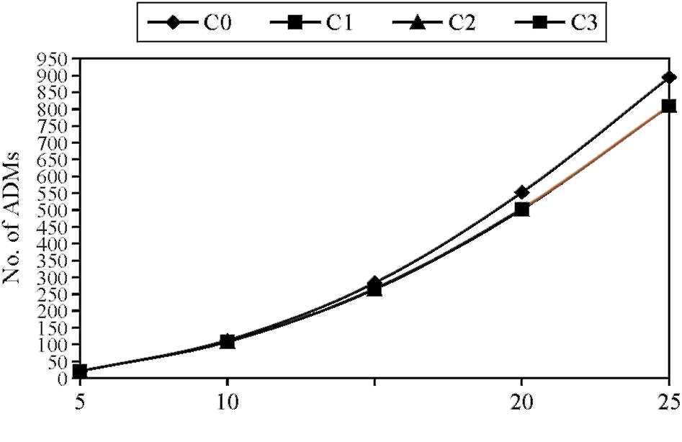
15
Нет. из Узлов
Рис. 16. Нет. из ADMs для двунаправленного кольца; г = 16.
Таблица 2
Сохранение в числе ADMs использование СДВИГАЮЩЕГО ТРАФИК алгоритма для
двунаправленное кольцо, когда г = 8
N | C0-C1 | C0-C2 | C0-C3
10 | 5.7 | 6 | 0.5
15 | 18.4 | 17.2 | 1.4
20 | 46.5 | 45.3 | 9.4
25 | 74 | 74 | 13.8
результаты, когда г = 4. Мы замечаем, что работа нашего увеличения алгоритмов по этому сообщила в [12], когда неоднородный трафик рассматривают. Кроме того, открытие кольца при каждой из ссылок N, хотя увеличения сложность, сохраняет существенное число ADMs, приспосабливая тот же самый трафик. Третий эксперимент также проводится на однонаправленном кольце. Неоднородный трафик произведен в закрытом интервале [0,5]. Однако, ухаживание за факторами 8 и 16 рассматривают. Мы вычислили Сохраняющий Процент в ADMs, как определено в Касательно [12], S = (N.W-D) я (N.W), где, поскольку D был определен ранее как общее количество SONET
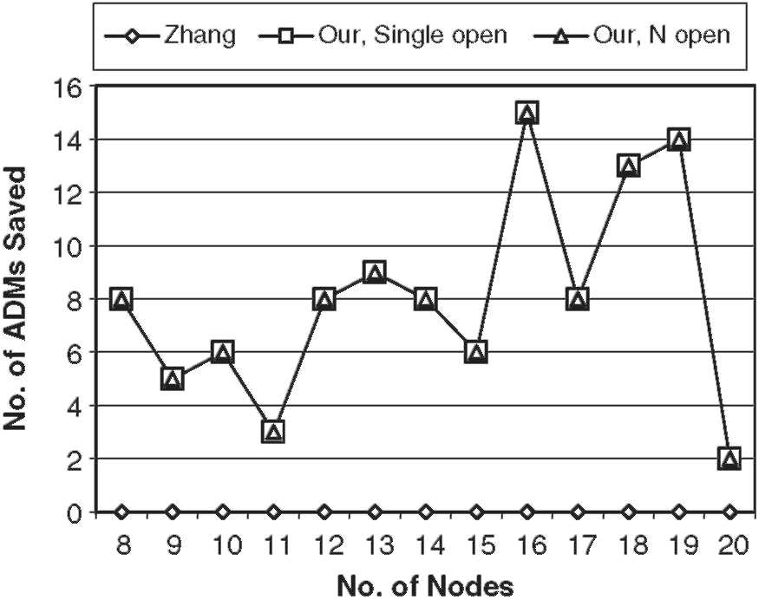
Рис. 17. Число ADMs, сохраненного с однородным трафиком и g=4ona однонаправленным кольцом.
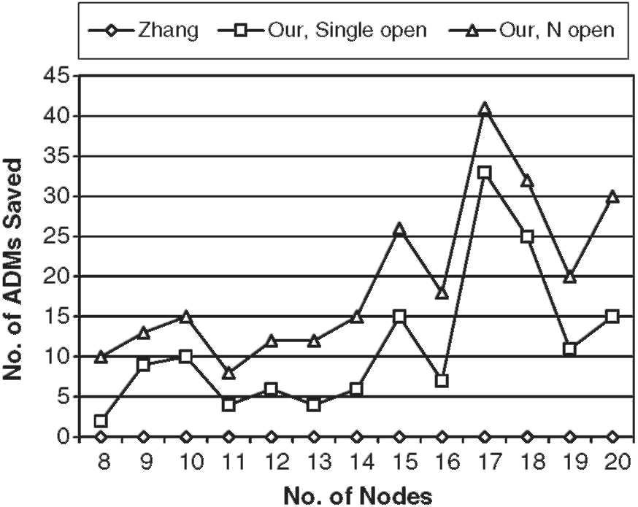
Рис. 18. Число ADMs, сохраненного с неоднородным трафиком и g=4ona однонаправленным кольцом.
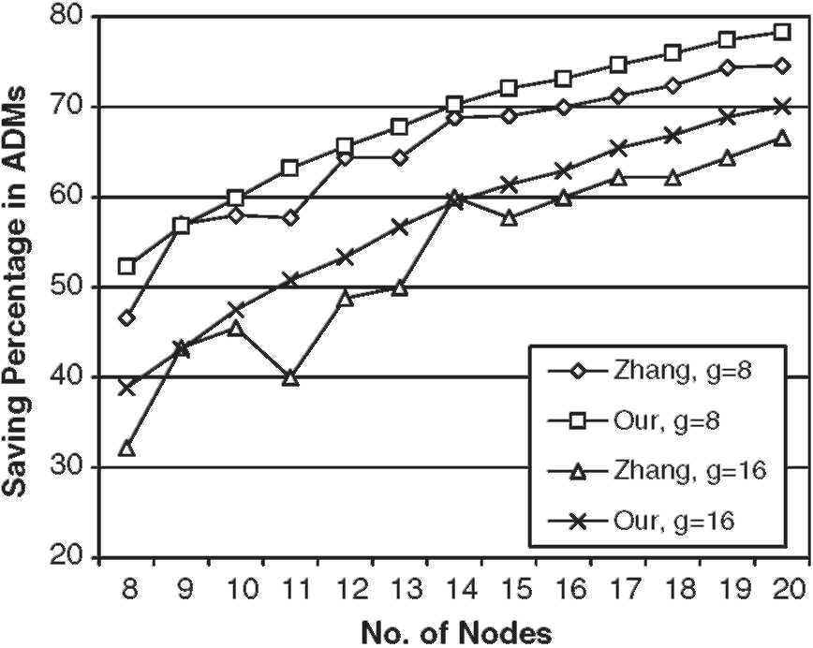
Рис. 19. Сохраняя процент в ADMs, с неоднородным трафиком, г = 8 и 16, на однонаправленном кольце.
ADMs, требуемый приспосабливать трафик. Показы рис. 19, что и для г = 8 и для 16 в большинстве случаев сохраняющий процент от ADMs, произведенного нашими алгоритмами, является больше чем это, сообщили в Касательно [12]. Наконец, четвертый эксперимент проводится на двунаправленном кольце. Ухаживание за факторами 8 и 16 рассматривают, и неоднородный трафик произведен в закрытом интервале [0,5]. Еще раз результаты, которым показывают в рис. 20, иллюстрируют это в большинстве случаев, сохраняющий процент от ADMs, полученного нашими алгоритмами, является больше чем это, сообщил в Касательно [12]. Таким образом этот набор экспериментов демонстрирует, что наши предложенные алгоритмы могут произвести рентабельные решения в меньше, или самое большее равный, сложность вычисления.
6. Заключения
В этой газете мы обращаемся к ухаживанию неоднородного трафика на однонаправленных и двунаправленных кольцах. Мы отображаем однонаправленные кольца на линейную топологию, и затем развиваем двухступенчатый подход, чтобы решить ухаживающую проблему, в то время как
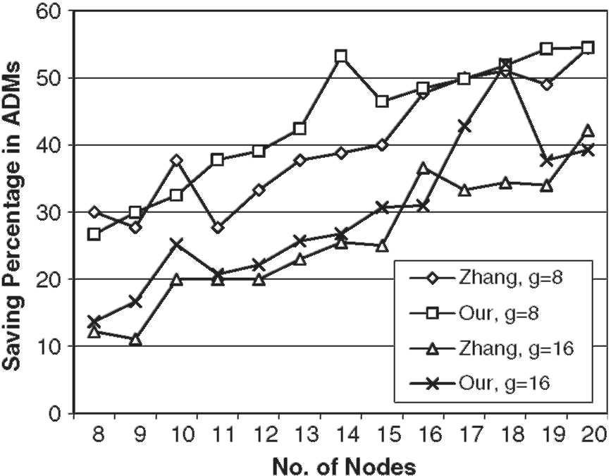
Рис. 20. Сохраняя процент в ADMs, с неоднородным трафиком, г = 8 и 16, на двунаправленном кольце.
уменьшение числа длин волны и ADMs, для отображенной топологии. Для первого шага СТРОКИ МИНУТЫ алгоритма развиты, который производит оптимальное (минимальное) число строк на линейной топологии, уплотняя каждую строку с потоками трафика. Optimality алгоритма доказан. Для второго шага эффективное эвристическое проектировано к струнам соль группы для каждой длины волны таким образом, что число ADMs, используемого в длину волны, свернуто. Кроме того, двунаправленные кольца отображены на однонаправленные кольца, и двухступенчатый подход используется. Кроме того, исследование проводится при маршрутизации стратегий для двунаправленных колец, чтобы свернуть число необходимых длин волны и ADMs. Немного подходов предложены, которые приводят к значительному сокращению в числе необходимых длин волны и ADMs. Наконец, эффективность предложенных методик продемонстрирована, используя большой набор экспериментов.
Подтверждения
Это исследование было поддержано КУКУШКОЙ АНИ гранта 0087746 от Национального Фонда Науки.
Приложение A
Аннотация 1. \j_{j} \<dfor 1 <j <\C\
Доказательство. \jj \> d подразумевает, что при некоторой ссылке, скажем l, где l = Xmin (aj), число сегментов, пересекающих ссылку, больше чем d, который противоречит определению d. Следовательно \j_{j}\<d.
Заключение. \p_{i} \<dfor 1 <я <N-1
Доказательство. По определению, пи = j_{m} для 1 <м. <\C\, или пи = f. Однако, от Аннотации 1 у нас есть \j_{m}\<d. Следовательно, \<d. □
Аннотация 2. В каждой итерации, k, алгоритма СТРОК МИНУТЫ (выравнивает 3-18, рис. 4), точно один член каждого неосвобождает <меня <N—1, будет отобран для включения в строку k.
Доказательство. Как СТРОКИ МИНУТЫ первые виды все сегменты в порядке возрастания относительно их координат Xmin, в каждой итерации k (выравнивает 3-18, рис. 4), будет осмотрена последовательность P, чтобы, и если элемент, пи, не пуст тогда:
(a) Любой сегмент, который был выбран в предыдущем непустом элементе, pj, не является amember пи, и поэтому не накладывается с участниками в пи. В этом случае, новый сегмент в пи может bechosenfor inclusionin строка, и будет удален из Пи набора. Или,
(b) сегмент, a_{k}, который был последний выбранный от предыдущего непустого участника, p, является также членом пи, и будет также удален из пи. □
В обоих случаях, размер всех непустых наборов, пи, которые являются членами последовательности L, будет уменьшен на 1.
Теорема 1. Алгоритм СТРОК МИНУТЫ оптимален в числе ofstrings.
Доказательство. Asd ниже привязан число строк, мы докажем, что число строк, полученных алгоритмом СТРОК МИНУТЫ, равно d, то есть. R = d, и поэтому оптимально. С тех пор \p_{i} \<d, 1 <я <(n-1), затем Аннотацией 2, в d или меньшем количестве итераций мы будем в состоянии выделить все сегменты a_{k}2p_{i}, для строк. Позвольте k быть ссылкой с плотностью d. Тогда \p_{k}, \= d. Следовательно общее количество итераций, требуемых выделить все сегменты, является d. Так как каждая итерация соответствует строке, тогда R = d. □
Справочная информация
[1] R. Ramaswami, K. Sivarajan, Оптические Сети: Практическая Перспектива, второй редактор, Morgan Kaufmann, Сан Mateo, Калифорния, 2001.
[2] A.L. Chiu, E.H. Modiano, Трафик, ухаживающий за алгоритмами для того, чтобы уменьшить электронное мультиплексирование, стоит в кольцевых сетях WDM, Журнале
Технология Lightwave 18 (1) (2000) 2-12.
[3] E. Modiano, Трафик, ухаживающий в сетях WDM, Журнал Связи ИИЭРа (2001) 124-129. [4] R. Dutta, Г. Rouskas, Трафик, ухаживающий в сетях WDM: мимо и
будущее, Сеть ИИЭРа 16 (6) (2002) 46-56.
[5] K. Zhu, B. Mukherjee, обзор трафика, ухаживающего в оптических сетях WDM: архитектура и вызовы, Оптический Журнал Сетей 4
(2) (2003).
[6] O. Gerstel, R. Ramaswami, Г. Sasaki, Рентабельный ухаживающий трафик
в кольцах WDM, Сделках IEEE/ACM при Организации сети 8 (5) (2000) 618-630.
[7] O. Gerstel, P. Lin, Г. Sasaki, Объединенный WDM и дизайн SONET
Слушания ИИЭРа INFOCOM '99 стр 1999 734-43. [8] X.-Y. Литий, L.-W. Liu, P.-J. Бледный, O. Frieder, Практический трафик, ухаживающий за схемой единственного центра SONET/WDM, звонит Слушания ИИЭРа 25-ая Ежегодная Конференция по Местным Компьютерным Сетям (LCN) стр 2000.
556-64.
[9] R. Dutta, G.N. Rouskas, На оптимальном трафике, ухаживающем в кольцах WDM, ИИЭР Журнал на Отобранных Областях в Коммуникации 20 (1) (2002) 110-121.
[10] P.-J. Бледный, Г. Calinescu, L. Liu, O. Frieder, Ухаживание произвольных
трафик в SONET/WDM BLSRs, ИИЭР Журнал Отобранных Областей в
Связь (2000) 1995-2003. [11] L Liu, X. Литий, P.-J. Бледный, O. Frieder, назначение Длины волны в WDM
кольца, чтобы свернуть SONET ADMs Слушания ИИЭРа ИНФОРМАЦИЯ -
COM 'стр 2000 2000 1020-25. [12] X. Zhang, C. Qiao, эффективный и комплексный подход для
ухаживающий трафик и назначение длины волны в кольцах SONET/WDM,
Сделки IEEE/ACM при Организации сети 8 (5) (2000) 608-617.
[13] W. Cho, J. Wang, B. Mukherjee, Улучшенные подходы для рентабельного трафика, ухаживающего в кольцевых сетях WDM: случай однородного трафика, Фотонная Сетевая Связь 3 (3) (2001) 245-254.
[14] O. Gerstel, P. Lin, Г. Sasaki, назначение Длины волны в кольце WDM, чтобы свернуть стоимость внедренного SONET звонит Слушания ИИЭРа INFOCOM '98 стр 1998 94-101.
[15] P.C. Fishburn, Заказы Интервала и Графы Интервала, Джон Wiley, Новый
Йорк, 1985.
[16] М. Garey, D. Johnson, Г. Мельник, C. Papadimitriou, сложность
крася круговые графы дуги и аккорды, СИАМСКИЙ Журнал на Алгебраическом
и Дискретные Методы 1 (2) (1980) 216-227. [17] U. Gupta, D. Lee, J.-T. Leung, Эффективные алгоритмы для графов интервала
и графы круговой дуги, Сети 12 (1980) 459-467. [18] K. Zhu, B. Mukherjee, Трафик, ухаживающий в WDM, поймал в сети сеть,
ИИЭР Журнал на Отобранных Областях в Связи 20 (1) (2002)
122-133.
[19] S. Thiagarajan, A.K. Somani, Трафик, ухаживающий для способного к выживанию WDM
Слушания сетей петли 2001 OPTICOMM.

